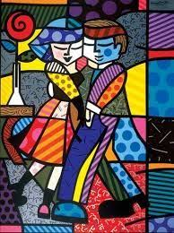
¡Buen día SEGUNDO!
Vamos a conocer la obra de un artista brasilero llamado Romero Britto. Es un pintor, serígrafo y escultor que combina elementos del cubismo estereotipados, arte pop y pintura de grafiti en su trabajo. USA COLORES Y TEXTURAS VISUALES QUE HACEN QUE SUS TRABAJOS SEAN ¡¡HERMOSOS!!
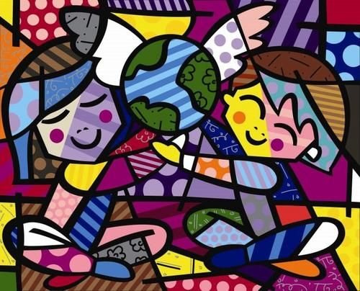
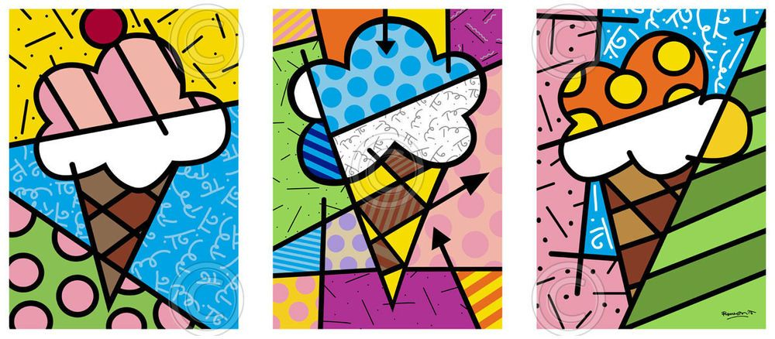
Les propongo mis amores, que juguemos a ser Romero Britto y que a partir de ver estas obras, hagamos una propia con este estilo. ¡LLENO DE COLORES Y TEXTURAS VISUALES!

Espero sus fotitos, y les dejo un abrazo enorme.

